

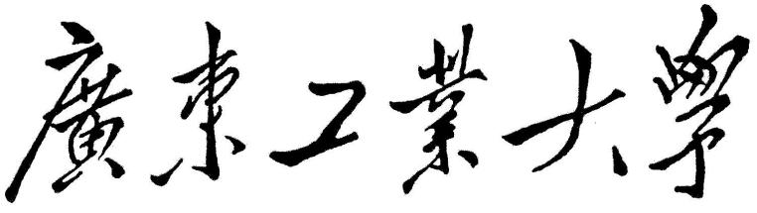

**本科毕业设计（论文）**

**基于贪心算法与图论算法相结合的最低成本产品召回系统的研究与设计**

**学 院 机电工程学院**

**专 业 机械设计制造及其自动化**

**（机械电子工程方向）**

**年级班别 2013级（6）班**

**学 号 3113000246**

**学生姓名 陈敏烽**

**指导教师 李志**

**2017年6月**

目录

1 绪论1

1.1产品召回原因2

1.2产品召回对企业损失2

1.3研究的意义2

2 产品召回系统模型建立4

2.1模型描述5

2.2简化模型2

3 利用算法解决模型4

3.1图论算法简介5

3.2贪心算法简洁2

3.3解决模型思路2

3.4算法实现2

4 算法可行性证明4

4.1模型描述5

4.2简化模型2

5 模型适用场景及优劣4

5.1模型适用场景5

5.2模型的优劣2